除湿机比较试验报告
一、前言
近年来，人们对于家居生活当中室内空气质量、温度、湿度等舒适性指标关注度越来越高。每当梅雨季节来临时或冷热空气在短时间内急剧变化时，空气中的湿度较高，会出现墙上总是挂着水珠、地板上总是湿漉漉的、洗好的衣服总是晒不干、被子总是潮湿的等等现象，在我国的南方地区这些现象更为明显。空气过于潮湿，还会带来很多问题，例如：衣服被子长时间潮湿会产生异味和霉菌，还可能进一步引发过敏性疾病；地板潮湿有可能会让家中的老人和小孩滑倒；空气过于潮湿还可能引发家用电器生锈和电路短路。种种现象，都应该让我们更加重视空气潮湿带来的问题。近年来家用除湿机的普遍使用，为我们提供了一种降低室内空气湿度的行之有效的方法。
（一）本次比较试验的目的、意义
除湿机逐渐进入了广大消费者的家庭。广州市消委会经调查发现，除湿机市场售价从几百元到近万元，产品功能也从单一除湿功能到干衣功能，再到净化、除菌功能。除湿机的功能多种多样，但是市场中的除湿机产品却存在质量良莠不齐的情况。为满足广大消费者对美好生活的需要和对消费品质的追求，市消委会委托威凯检测技术有限公司开展除湿机比较试验，从对产品最基本的电气安全要求出发，同时兼顾考核产品的能效和消费者日常使用的辅助功能－干衣功能，希望尽可能反映出市场中除湿机的真实质量情况，并为消费者选购除湿机提供一些指导建议。试验结果仅对测试样品负责，不代表其同一批次或其他型号产品的质量状况。
（二）除湿机的产业情况，市场容量
一般来说，人体所处环境的相对湿度在40%~60%之间较为舒适，感觉舒适的具体湿度与当时的温度有关。多数情况，在温度较低时，如18℃~23℃，相对湿度选择稍高一些如60%较为舒适，温度较高时，如在23℃~28℃，相对湿度选择稍低一些，如40%较为舒适。
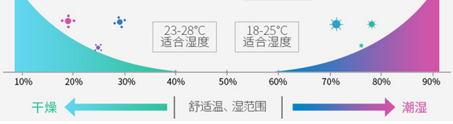

市场上能够去除空气中水分的产品多种多样，从除湿的方法和原理来看，大体可以分为三类：化学除湿、压缩除湿、冷凝除湿。化学除湿如干燥剂，蜂巢式转轮等固体或液体吸附剂，因其除湿效率较低而无法满足潮湿天气时迅速干燥空气的要求；压缩除湿则因设备体积较大、耗电效高而无法满足消费者的使用需求；而以冷凝除湿为工作原理的除湿机因其体积小，使用方便，能耗低，渐渐被广大消费者所接受。目前，家用除湿机以压缩机、风机、换热器的制冷循环系统，将空气冷却至露点温度以下，空气中的水气即凝结成水。将凝结水收集排除，再加热空气即可获得低湿度的空气。
从产业分布来看，除湿机的生产企业主要分布在东南沿海，依托珠三角经济区和长三角经济区逐渐成长。目前国内上规模的企业近30余家，另外一些规模较小的企业也乘着互联网销售，一带一路政策在不断发展。
从市场容量来看，随着人们对生活质量要求的不断提高，国内除湿机销售数量呈逐年上升的趋势。部分技术水平和管理能力较强的企业，如格力、海尔、TCL等还将产品销售海外。但是，由于除湿机销售具有较强的季节性，企业产量较难大面积铺开，中小企业生产成本较高，随之而来的由于部分企业强行降成本保利润，导致产品的质量降低的现象也较为常见。
二、比较试验样品的选择
通过对当前消费者的品牌选择、产品规格、购买方式等的调查之后，本次比较试验对样品依照以下原则进行采集。
品牌选取：根据品牌知名度，消费者口碑，销售排名等情况，分别从不同的电商渠道选取了12个品牌的样品。
产品规格：根据目前普通消费者家居情况，和企业市场产品投放情况，选取企业标示最大除湿量20升/每天~22升/每天（30℃,相对湿度80%工况下获得）。
购买方式：随着消费者网购力度的不断增强，本次购买途径以网上购买为主，采取在品牌官网→电商自营→电商品牌旗舰店→品牌自营的购买方式，在品牌官网、京东、淘宝天猫、国美、苏宁等分别购样。
最终在市场选取了12个品牌的样品，信息如下：
序号 | 标称商标 | 规格型号 | 采样地 | 实际购买价格
1 | TOSOT | DH20EI | 格力官方商城 | 2580.00
2 | 海尔Haier | DE20A | 京东-海尔除湿机官方旗舰店 | 1819.00
3 | TCL | DEC21E | 天猫-tcl荣信专卖店 | 1698.00
4 | 莱克LEXY | DH200 | 京东-莱克官方旗舰店 | 4499.00
5 | 夏普SHARP | DW-D20HZ-W | 苏宁-夏普生活电器官方旗舰店 | 3164.35
6 | 德业Deye | DYD-A20A3 | 京东-德业官方旗舰店 | 1088.00
7 | 川井 | DH-202B | 苏宁-优品欣华茂生活电器专营店 | 1380.00
8 | 多乐信Dorosin | ER-620E | 苏宁-多乐信官方旗舰店 | 1180.00
9 | 百奥PARKOO | HD381A | 京东-百奥官方旗舰店 | 1620.00
10 | 欧井Eurgeen | OJ-231E | 京东-欧井电器旗舰店 | 1480.00
11 | 浦力适PUREST | TFDE2B20B | 天猫-purest浦力适旗舰店 | 2138.00
12 | 活仕 | WDF20DGF | 京东-活仕官方旗舰店 | 2439.00
注：按规格型号字母排序
图表 1

其中，品牌分布如下 | 样品采购价格区间分布如下
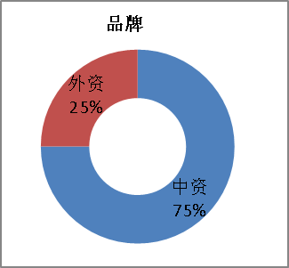 | 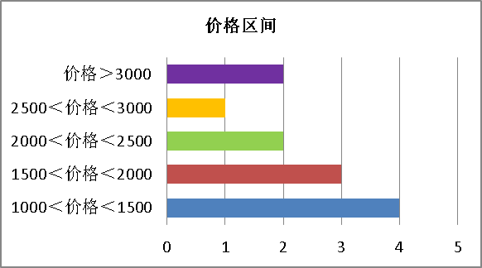
图表 2
三、试验项目及依据
测试内容包括：产品强制性指标、性能指标、宣传功能三个部分。
本次进行比较的试验项目涵盖了除湿机产品在国家标准中强制考核的内容，如安全，电磁兼容等，同时也涵盖了消费者日常购买和使用当中较为关注的内容，如能效、干衣功能等。具体项目及相关测试依据如下表所示：
序号 | 测试项目 | 测试依据 | 测试属性
1 | 标志和说明
2 | 对触及带电部件的防护 | GB 4706.1-2005  GB 4706.32-2012 | 强制指标
3 | 输入功率和电流 | GB 4706.1-2005  GB 4706.32-2012 | 强制指标
4 | 工作温度下的泄漏电流和电气强度 | GB 4706.1-2005  GB 4706.32-2012 | 强制指标
5 | 耐潮湿 | GB 4706.1-2005  GB 4706.32-2012 | 强制指标
6 | 泄漏电流和电气强度 | GB 4706.1-2005  GB 4706.32-2012 | 强制指标
7 | 稳定性和机械危险 | GB 4706.1-2005  GB 4706.32-2012 | 强制指标
8 | 机械强度 | GB 4706.1-2005  GB 4706.32-2012 | 强制指标
9 | 结构 | GB 4706.1-2005  GB 4706.32-2012 | 强制指标
10 | 内部布线 | GB 4706.1-2005  GB 4706.32-2012 | 强制指标
11 | 电源连接及外部软线 | GB 4706.1-2005  GB 4706.32-2012 | 强制指标
12 | 外部导线用接线端子 | GB 4706.1-2005  GB 4706.32-2012 | 强制指标
13 | 接地措施 | GB 4706.1-2005  GB 4706.32-2012 | 强制指标
14 | 螺钉和连接 | GB 4706.1-2005  GB 4706.32-2012 | 强制指标
15 | 电气间隙、爬电距离和固体绝缘 | GB 4706.1-2005  GB 4706.32-2012 | 强制指标
16 | 连续骚扰电压、连续骚扰功率 | GB 4343.1-2009  GB 17625.1-2012 | 强制指标
17 | 名义除湿量 | GB/T 19411-2003 | 性能指标
18 | 输入功率 | GB/T 19411-2003 | 性能指标
19 | 单位输入功率除湿 | GB/T 19411-2003 | 性能指标
20 | 噪声 | GB/T 19411-2003 | 性能指标
21 | 铭牌除湿量真实性 | 按照检验方案中的方法进行检验 | 宣传功能
22 | 辅助功能（干衣效果） | 按照检验方案中的方法进行检验 | 宣传功能
图表 3 检验项目
四、试验结果
（一）CCC强制指标
将采集的12个样品按照国家强制性标准GB 4706.1-2005、GB 4706.32-2012、GB 4343.1-2009和GB 17625.1-2012的要求对相关条款项目（具体见图表 3）进行测试。
试验结果显示，有四分之一的样品出现不符合情况，通过率为75%（见图表4）。
图表 4
试验结果如下：
序号 | 制造商名称 | 标称商标 | 规格型号 | 安全 | EMC | 未通过项目
1 | 珠海格力电器股份有限公司 | TOSOT | DH20EI | 符合 | 符合 | 无
2 | 青岛海尔空调器有限总公司 | 海尔Haier | DE20A | 符合 | 符合 | 无
3 | TCL德龙家用电器（中山）有限公司 | TCL | DEC21E | 符合 | 符合 | 无
4 | 莱克电气股份有限公司 | 莱克LEXY | DH200 | 符合 | 符合 | 无
5 | 夏普（中国）投资有限公司 | 夏普SHARP | DW-D20HZ-W | 符合 | 符合 | 无
6 | 宁波德业日用电器科技有限公司 | 德业Deye | DYD-A20A3 | 符合 | 符合 | 无
7 | 杭州川井电气有限公司 | 川井 | DH-202B | 不符合 | 符合 | 1.试验探棒触及带电带件  2.防潮试验后爬电距离和电气间隙低于标准规定值
8 | 杭州多乐信电器有限公司 | 多乐信Dorosin | ER-620E | 不符合 | 符合 | 1.铭牌参数未使用正确单位符号  2.试验探棒从外壳网罩易触及风扇叶片
9 | 广州东奥电气有限公司 | 百奥PARKOO | HD381A | 不符合 | 符合 | 1.铭牌参数未使用正确单位符号  2.接线端子缺少“N”标志
10 | 浙江欧伦电气有限公司 | 欧井Eurgeen | OJ-231E | 符合 | 符合 | 无
11 | 友隆电器工业（深圳）有限公司 | 浦力适PUREST | TFDE2B20B | 符合 | 符合 | 无
12 | 澳大利亚活仕国际贸易有限公司 | 活仕 | WDF20DGF | 符合 | 符合 | 无
注：按规格型号字母排序
图表 5
本次测试中发现的主要问题如下：
1.样品铭牌的单位符号不符合GB 4706.1-2005第7章要求。
2.样品接线端子缺少“N”标志，不符合GB4706.1-2005第7章要求。
3.带有负离子发生器的产品，试验探棒可触及负离子发生器的带电部件，不符合GB 4706.1-2005第8章要求。
4.样品进行GB4706.1-2005第15章耐潮湿试验时，有水滴入产品内部，导致产品的爬电距离和电气间隙低于标准规定值。
5.试验指可穿过外壳触及产品风扇扇叶，不符合GB 4706.1-2005第20章要求。

（二）性能指标
1.名义除湿量
名义除湿量是指产品在标准规定工况下测得的除湿量，其大小反映产品的除湿能力，标准GB/T 19411-2003要求：除湿机的名义工况实测除湿量应不小于名义除湿量的95%。本次比较试验的12台样品中，除了夏普DW-D20HZ-W、川井DH-202B、TCL DEC21E3批次样品因没有标注名义除湿量而无法进行判定外，其他的样品测试结果均符合标准要求。其中名义除湿量试验结果中大于标称值的样品有：
序号 | 企业名称 | 商标 | 规格型号
1 | 珠海格力电器股份有限公司 | TOSOT | DH20EI
2 | 青岛海尔空调器有限总公司 | 海尔 | DE20A
3 | 莱克电气股份有限公司 | 莱克 | DH200
4 | 杭州多乐信电器有限公司 | 多乐信 | ER-620E
5 | 宁波德业日用电器科技有限公司 | 德业 | DYD－A20A3
图表 6
其中格力、海尔、莱克的样品名义工况下实测除湿量大于标称值105%，除湿效果更显著。
2.单位输入功率除湿量
现有的GB/T 19411-2003标准用单位输入功率除湿量表示除湿机的能效水平，单位功率除湿量是指在标准规定的名义工况下运行时，除湿机的除湿量与输入总功率之比。单位功率除湿量反映的是除湿机在相同耗电量情况下除湿能力的大小。GB/T 19411-2003标准规定除湿机的单位输入功率除湿量应不小于标准表4规定值的95%。而在CQC3141-2014《除湿机节能认证技术规范》中还规定了除湿机的节能评价值。
从试验结果看，本次比较试验的12台样品仅有一台除湿机样品（川井DH-202B型）的单位输入功率除湿量未能达到GB/T 19411-2003表4最低值1.35kg（h﹒kW）的95%要求，其他样品均满足GB/T 19411-2003要求。其中格力TOSOT的DH20EI、海尔的DE20A、TCL的DEC21E、夏普的DW-D20HZ-W、浦力适TFDE2B20B样品表现较为突出，均达到或超过CQC3141-2014规定的节能评价值。
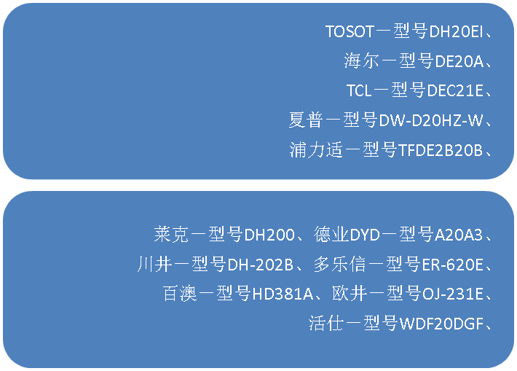
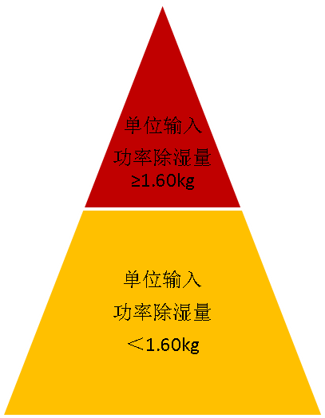
图表 7

3.噪声
噪声是消费者非常关注的一项指标，直接影响到消费者使用产品的心情和健康，GB/T 19411－2003中表5对除湿机的噪声限值也有规定。本次比较试验的12台除湿机样品中，低于标准规定值并低于43dB(A)的样品有TOSOT的DH20EI、海尔的DE20A、TCL的DEC21E、和浦力适TFDE2B20B。
（三）宣传功能
1.宣称最大除湿量
经过对市场销售的除湿机产品进行调查发现，目前除湿机的铭牌标注较为混乱，常让消费者难以选择。按照国家标准要求，除湿机应当标有名义除湿量，但是市面上的产品除了标注名义除湿量外，还会另外宣称某一温湿度下的除湿量，以显示产品的最大能力。
本次比较试验对12台标注了最大除湿量的样品按其标注的最大除湿工况进行除湿量能力试验。结果显示，达到企业宣称最大除湿量的样品比例是42%，包括格力TOSOT的DH20EI、海尔的DE20A、TCL的DEC21E、莱克－型号DH200和活仕－型号WDF20DGF。
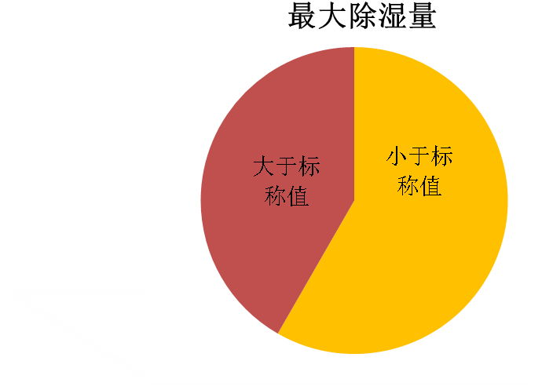
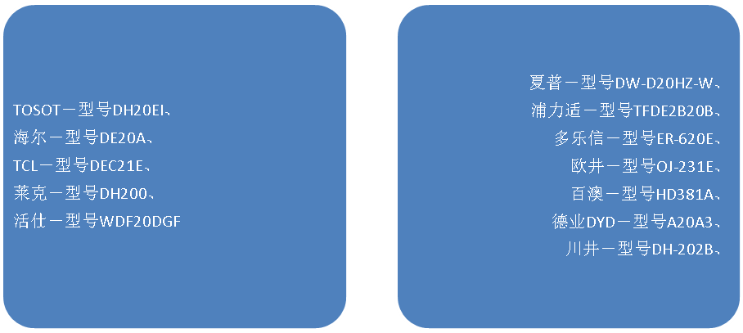
图表 8
2.干衣功能
干衣功能是目前除湿机宣传最多的一个功能，是除湿机在去除房间湿气的同时会经常使用的一项功能，也是消费者最关注的辅助功能，除湿机的干衣功能是利用其吹出较低湿度的干燥空气带走衣物上的水份。本次比较试验参考了标准GB/T 20292-2006《家用滚筒干衣机性能测试方法》中的负载要求制备模拟试验负载，根据消费者的日常习惯制定了干衣功能模拟试验方法，并参考标准GB/T 20292-2006的判定指标对比较试验样品进行了评测。
为了便于试验并贴近实际，实验室根据消费者家居和日常使用进行了以下模拟试验。
- 模拟环境：选取了12平方米大小的实验室进行测试；参考广州气象数据网提供的广州市3-5月潮湿季节的温湿度数据，选择模拟试验的环境温度为27℃，相对湿度为80%。
- 模拟负载：参考家用滚筒洗衣机的大小，选取6kg容量，采用24个标准棉织物枕套作为试验负载。
- 负载预处理：试验前，采用标准GB/T 20292-2006中第7章的规定对试验负载进行预处理，记录初始负载重量。预处理后，将负载均匀挂在普通晾衣架上进行试验。
- 样机运行：在规定的模拟试验环境温湿度条件、规定大小的实验室内，除湿机正面朝向负载，开启干衣功能或进入除湿机的相关模式，运行9小时。
- 负载干燥判定：测量负载含水率，依据标准的要求进行判定。
棉织物 | 最终含水率 | 最终含水率允许范围
棉织物 | 0% | －3%~+3%
图表 9 GB/T 20292-2006中第9章表3 试验负载干燥后的最终含水率
- 结果分析：
本次比较试验从负载干燥率和干燥均匀度两个方面分析除湿机样品干衣功能的效果。
（1）负载干燥率
负载干燥率δ＝干燥的负载（枕套）数/试验负载（枕套）总数
反映除湿机产品干衣功能的能力水平。
（2）负载干燥均匀度
负载干燥均匀度参考GB 20292-2006标准10.6章节计算，公式为：
=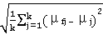
式中：μj=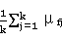
K=试验负载中的负载数量之和。
注：数值μ为全部基本负载的最终含水率平均值。
反映负载间的干燥度偏差，偏差越小，干衣后的负载之间干燥度越均匀。
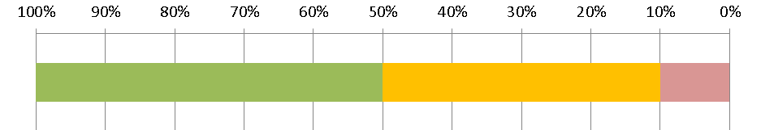
格力TOSOT  夏普  海尔 | 活仕  TCL  德业  百澳 | 欧井  浦力适  川井  多乐信  莱克

图表 10 负载干燥率δ测试结果

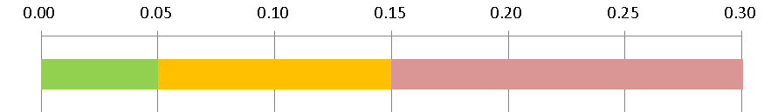
格力TOSOT  夏普  活仕 | 海尔  TCL  德业  百澳  欧井  浦力适  多乐信 | 莱克  川井

图表 11 负载干燥均匀度测试结果

五、消费提示：消费者该如何选择购买除湿机及如何使用除湿机
（一）在选择多大除湿量的除湿机较为合适的问题上，一般而言，室内面积7－10平方米的房间，选择名义除湿量为7－10升/天（最大除湿量约为14－17升/天）的除湿机；室内面积10－15平方米的房间，选择名义除湿量为10－12升/天（最大除湿量约为20－22升/天）的除湿机；室内面积15－20平米以上的房间，选择名义除湿量为13－17升/天（最大除湿量约为23－30升/天）的除湿机。
（二）选择购买带有CCC强制认证标识的产品，能最大保障产品的安全性；而选择带有节能标识的产品，则可更省电。
（三）使用除湿机的干衣功能时，应尽量选择在较小的密闭空间中使用，并长时间运行除湿机；衣物的摆放尽量不要堆积在一起，留有间隙；同时隔3-5个小时倾倒除湿机水箱的水，防止水箱水满而造成停机。
（四）应尽量选择大型企业或知名度较高的品牌产品，其质量和售后服务有较好保障。
六、总结
经过本次的比较试验发现，在购买的12个除湿机样品中，强制性指标符合率是75%，性能指标符合率为91.67%。其中格力、海尔、TCL等大型企业的产品安全、性能指标都符合国家相关标准要求，产品质量有较好保障，产品的宣传功能和数据都能达到其宣传值，但部分品牌的产品，却未尽如人意，因此建议消费者购买时谨慎选择正规渠道，购买知名品牌企业的产品。

注：比较试验结果仅对测试样本负责，不代表该品牌其他型号、批次的产品质量状况；测试结果仅供消费者选购产品之参考，不构成对任何相关产品的推荐与宣传；任何企业、机构不得利用本次测试结果刊登广告或从事其它促销、宣传、推广活动，违反本规定者广州市消费者委员会将依法追究其法律责任。

广州市消费者委员会
2018年1月24日

